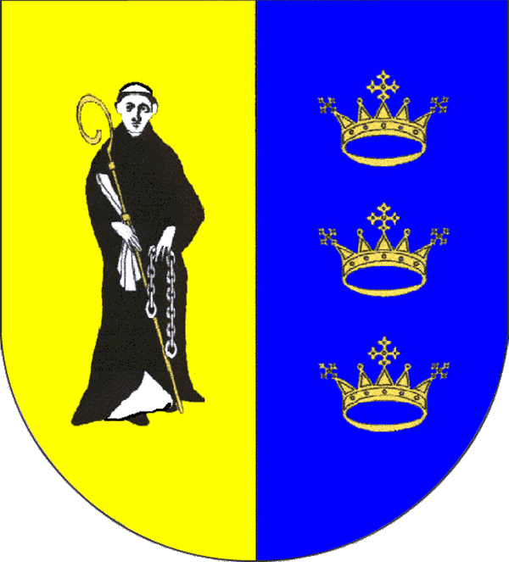

Analiza PIS za 2008r i perspektywy na 2009 rok

Credo
,,Aktywizacja lokalnej społeczności jest cenniejsza niż pieniądze. Jeszcze cenniejsze jest umacnianie więzi i solidarności międzyludzkiej stanowiące wartości dzięki którym eliminuje się bariery wśród danej wspólnoty. Cechy te wyróżniały zrealizowane w 2008 roku na obszarze gminy Mirzec usługi z Programu Integracji Społecznej(PIS)”.
Gmina Mirzec w ramach Programu Integracji Społecznej otrzymała na lata 2008-2009r. środki finansowe w wysokości 403 100 zł. W 2008r w planie działania zaplanowano kwotę 133 023 ,00 zł. W wyniku ogłoszonego przez gminę konkursu na trzy zapisane w Planie Działania cele złożono 11 ofert. Poza jednym podmiotem wszyscy usługodawcy reprezentowali sektor publiczny. Powołana przez wójta komisja oceniająca wybrała 8 projektów. W trybie bezkonkursowym do 2000 euro gmina Mirzec złożyła zapotrzebowanie na zorganizowanie ,,Wigilii dla najbardziej potrzebujących”. W rezultacie negocjacji wójt gminy wyłonił realizatora – Gimnazjum Publiczne w Mircu. W sumie Łączna wartość zrealizowanych 9 projektów w ramach Programu Integracji Społecznej w 2008 roku wyniosła 126.881,48 zł z tego gmina bezpośrednio otrzymała środki w wysokości 107.619 zł.
W ubiegłym roku zgodnie z planem działania w ramach Celu I Inwestowanie w młodzież zrealizowano następujące usługi :
- ,,Rozwój działalności szkolnego klubu szachowego HETMAN” - usługodawca Gimnazjum Publiczne w Mircu( wartość usługi 2 860,00 zł)
- ,,Warsztaty w szkole wrażliwości”- usługodawca - Gimnazjum Publiczne w Mircu( wartość usługi 8 848, 00 zł)
- ,,Dyskusyjny klub filmowo teatralny APLAUZ”- usługodawca Szkoła Podstawowa w Mircu( wartość usługi 4 180 00 zł)
- ,,Utworzenie środowiskowej świetlicy artystycznej PINEZKA przy Szkole Podstawowej w Małyszynie”- usługodawca Szkoła Podstawowa w Małyszynie ( wartość usługi 19 697, 28)
- ,,Zajęcia tenisa stołowego i piłki nożnej dziewcząt” - usługodawca Jacek Rafalski, Przemysław Strabanik( wartość usługi 7 900, 00zł).
- W ramach celu II Rozwój pomocy środowiskowej dla osób starszych zrealizowano następującą usługę:
- ,,Ukończyłeś 60 lat – rozpocznij nowe życie dla siebie i środowiska lokalnego” – usługodawca Gminna Biblioteka Publiczna w Mircu ( wartość usługi 26 335 ,00 zł)

W ramach celi III Aktywizacja społeczna i integracja społeczeństwa lokalnego zrealizowano następujące usługi:
- ,, Jak dobrze mieć sąsiada”- usługodawca Szkoła Podstawowa w Osinach ( wartość usługi 23 876 ,00 zł)
- ,,Integracja Społeczna Szkoły Podstawowej w Trębowcu i Koła Gospodyń Wiejskich” – usługodawca Szkoła Podstawowa w Trębowcu ( wartość usługi 27 225,20 zł)
- ,,Wigilia dla najbardziej potrzebujących” – usługodawca gimnazjum Publiczne w Mircu( wartość usługi 5 960 zł).
Niewykorzystaną kwotę 6141,52 zł przesunięto na 2009r.

Najwięcej usługodawców było reprezentowanych przez placówki oświatowe:
4 Szkoły Podstawowe, Gimnazjum Publiczne ( zrealizowało 3 projekty) oraz Gminną Bibliotekę Publiczną. Jeden projekt zrealizowały osoby fizyczne – Jacek Rafalski i Przemysław Straganik.

W 2009r. jest zarezerwowana kwota 276 218,52 zł,. Środki te mogą być przeznaczone wyłącznie na działania zgodne z zapisami Strategii Rozwiązywania Problemów Społecznych gminy Mirzec na lata 2008-2015.
Planuje się by w Planie Działania PIS na 2009 znalazły się cele ( obszary) w postaci:
Cel nr I Wszechstronne wyrównywanie szans rozwojowych dzieci i młodzieży
Cel nr II Umacnianie integracji międzypokoleniowej i lepsza identyfikacja społeczeństwa z gminą poprzez zwiększenie oferty ogólnospołecznej
Cel nr III Aktywne zorganizowanie czasu wolnego na rzecz zagrożonych wykluczeniem społecznym osób starszych
Cel nr IV Podnoszenie umiejętności i wiedzy mieszkańców

Wstępnie ocenia się ,że po akceptacji Planu Działania, gmina ogłosi konkurs w miesiącu marcu 2009r.

koordynator gminy Mirzec ds. PIS
Paweł Lewkowicz

